MOBILISER LE LANGAGE ORAL
Voilà un petit travail sur les mots de la cuisine.
Ouvre le placard où se range la vaisselle. Que vois-tu ?
Dis à un grand de ta famille ce que tu connais. Essaie de bien le prononcer avec de l’aide.
Peut-être as-tu trouvé ?
DES ASSIETTES  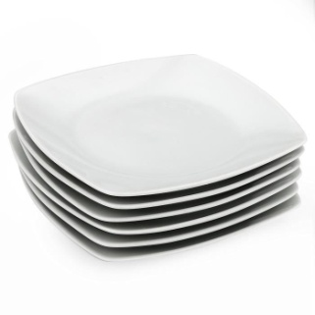 | DES VERRES  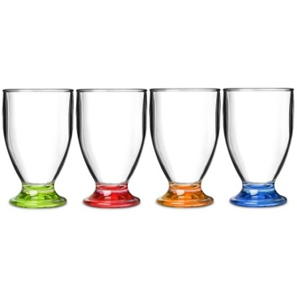 | DES FOURCHETTES  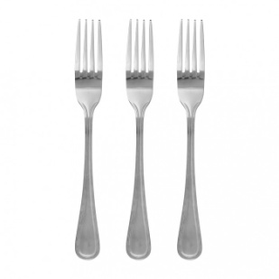
DES COUTEAUX  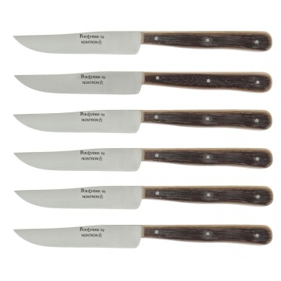 | DES CUILLERES  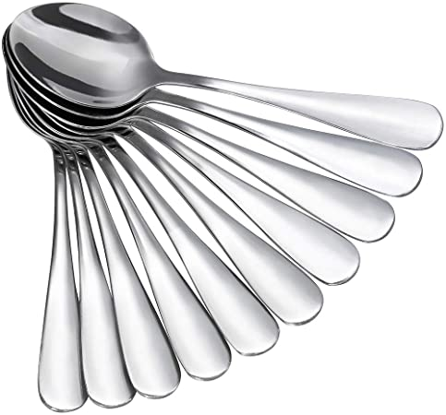 | DES CASSEROLES  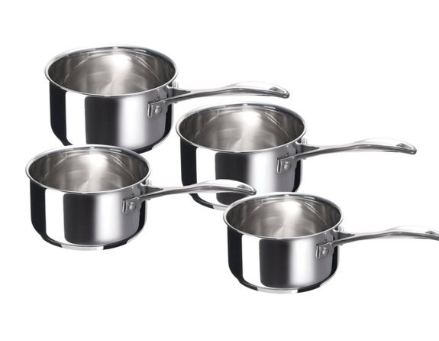
DES POÊLES  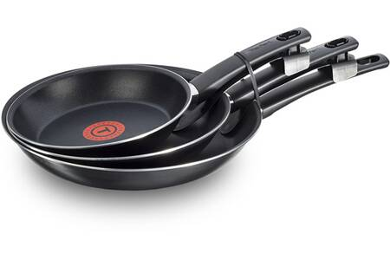 | DES COCOTTES  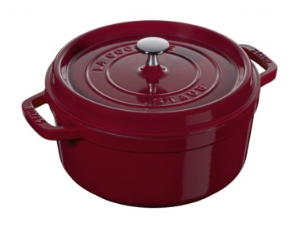 | UNE COCOTTE MINUTE  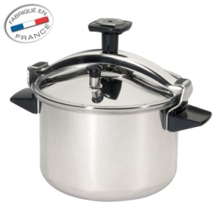
UNE PASSOIRE  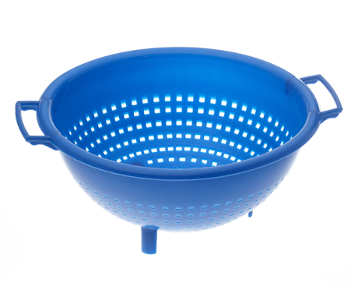 | UN SALADIER  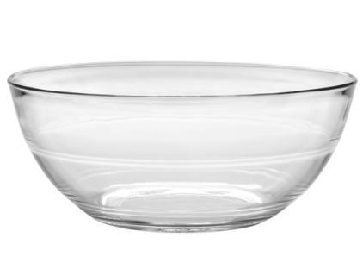 | UN PLAT  